Фирменный магазин ОАО «Гомельстройматериалы»
АКЦИЯ для физических лиц
РАССРОЧКА до 12 месяцев на стеновые материалы!!!
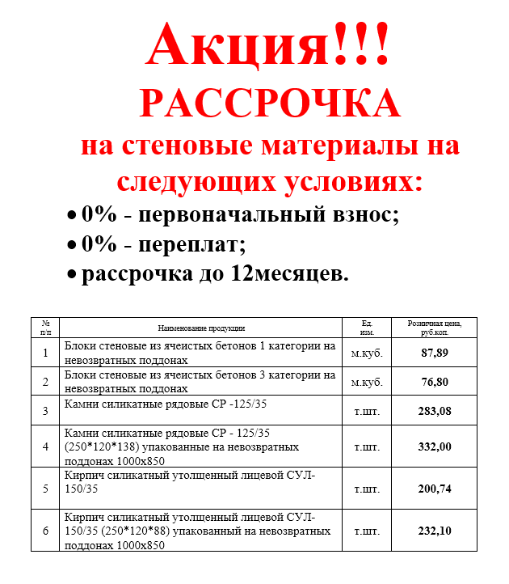
Фирменный магазин находится по адресу:
г. Гомель, ул. Могилевская, 14.
График работы магазина:
с 8-00 до 19-30 без выходных.
Тел. 59-51-45

С 1 декабря 2018 года проводится АКЦИЯ: "Оплати сейчас забери в начале сезона" на блоки из ячеистого бетона.
УСЛОВИЯ АКЦИИ:
- Специальная зимняя цена
-100% оплата до 31 декабря
- Бесплатное хранение до 31 мая.

Акция!
Блоки из ячеистого бетона 1 категории, размеры блоков 600х250х250, 600х200х250, 625х200х250 по новой цене 79,08 руб. Количество блоков ограниченно!
